اعضای کمیته اخلاق بیمارستان شهید رحیمی

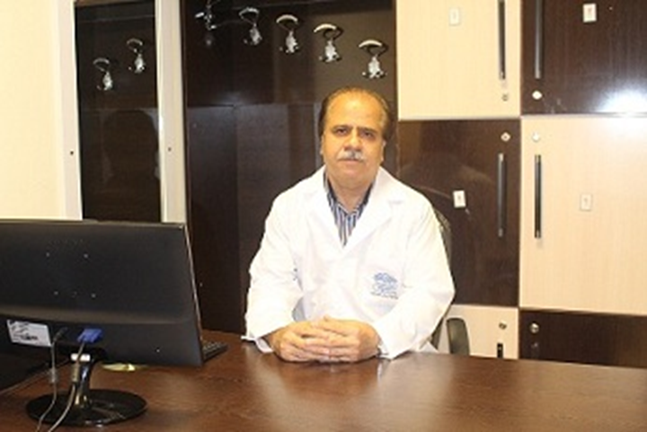

1-معاون پژوهشی بیمارستان شهیدرحیمی ، جناب آقای دکتر مجید عبدالهیان ، عضو هیات علمی ، فوق تخصص گوارش 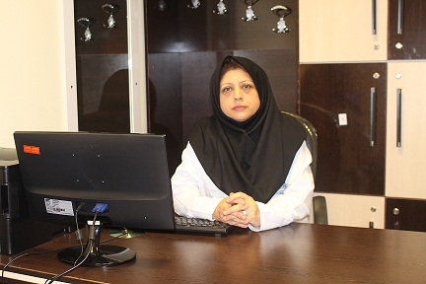
2- معاون پژوهشی گروه ، سرکارخانم دکترمژگان کاویانی ، عضوهیئت علمی ، فوق تخصص غدد

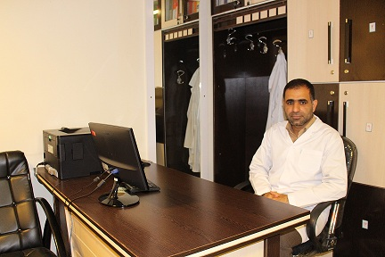
3- عضوکمیته اخلاق،جناب آقای یحیی بهاروند ایرانیا ، معاون آموزشی بیمارستان ، عضو هیئت علمی ، فوق تخصص خون
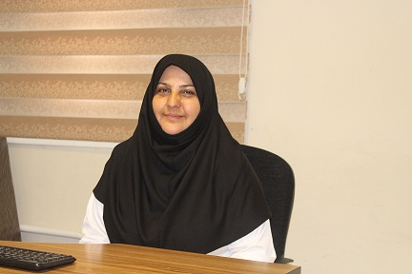
4- عضوکمیته اخلاق،سرکارخانم آزیتا ظفرمحتشمی ،معاون بالینی دانشکده پزشکی ، عضو هیئت علمی ، فوق تخصص نفرولوژی
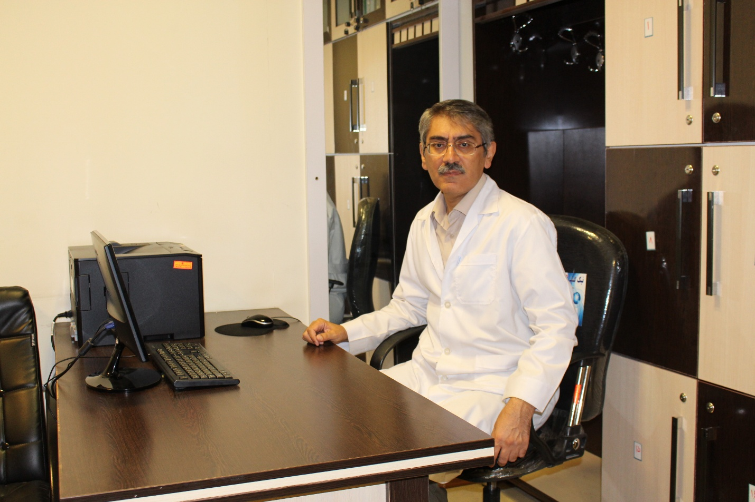
5- عضوکمیته اخلاق،جناب آقای دکتربابک هادیان ، عضو هیئت علمی ، فوق تخصص گوارش
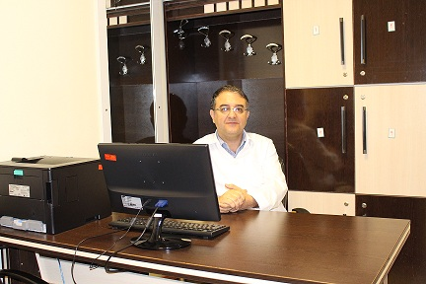
6- عضوکمیته اخلاق،جناب آقای دکتربابک هادیان ،معاون پژوهشی بیمارستان عشایر ، عضو هیئت علمی ، فوق تخصص نفرولوژی

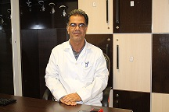

7- عضو کمیته اخلاق ،جناب آقای دکترپیمان آسترکی ،عضو هیئت علمی ، دکترا تخصصی پزشکی قانونی و مسمومیتها ، مشاور اخلاق بیمارستان
8- حاج آقا مرادی ، نماینده ولی فقیه ،عضو کمیته اخلاق
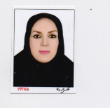

8- کارشناس واحد پژوهش:
سرکار خانم مانیانجم سهیلی
کارشناس ارشد مدیریت
ارائه خدمات :‌ شنبه تا چهارشنبه طبق ساعت اداری

